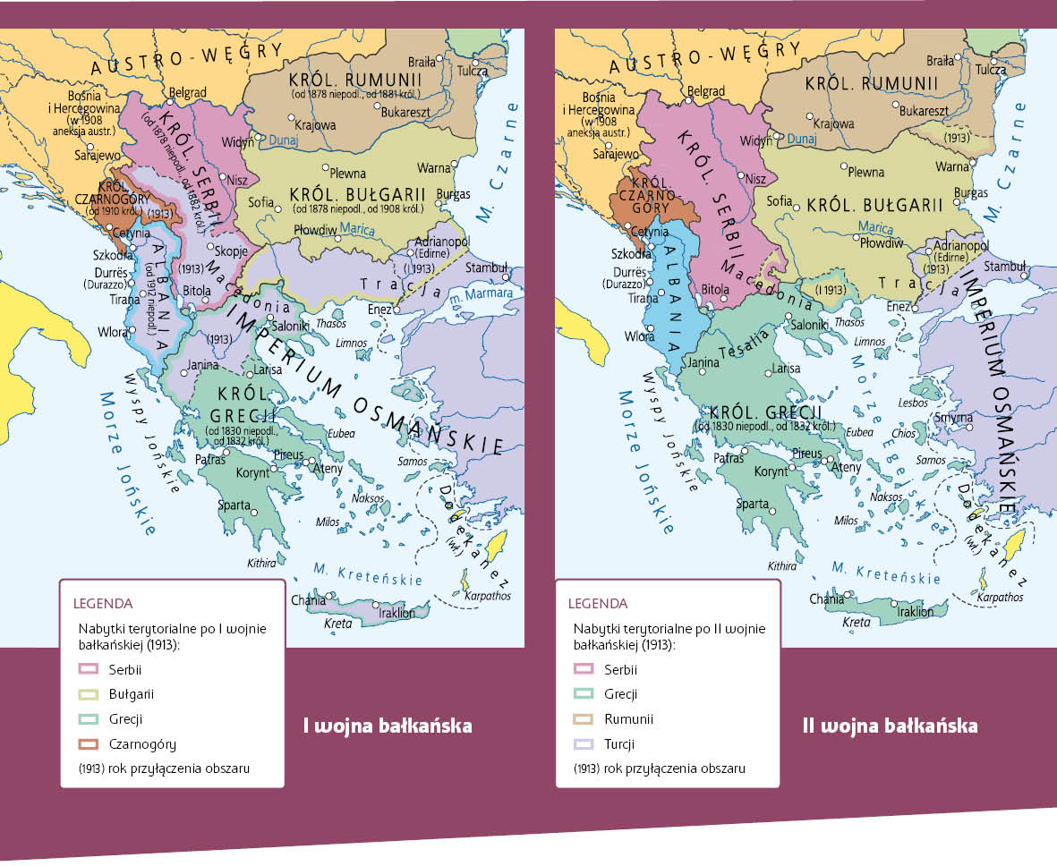

**Praca z mapą**

**1.** Na podstawie map i wiedzy pozaźródłowej uzasadnij twierdzenie, że Bałkany to „beczka prochu”.

**2.** Korzystając z map i wiedzy pozaźródłowej, ustal strony walczące w I i II wojnie bałkańskiej.

**3.** Wyjaśnij, czy na podstawie map można wyczytać informację o ingerencji któregoś z mocarstw europejskich w sprawy bałkańskie.

**4.** Wskaż na mapach główne tereny działań zbrojnych w trakcie I i II wojny bałkańskiej.

**5.** Omów zmiany terytorialne na Bałkanach po I i II wojnie bałkańskiej.

**6.** Wyjaśnij, w jaki sposób konflikty na Bałkanach mające charakter lokalny przerodziły się w wojnę światową. Formułując odpowiedź, skorzystaj z map oraz wiedzy pozaźródłowej.

**7.** Na podstawie map i wiedzy pozaźródłowej wyjaśnij strategiczne znaczenie cieśnin czarnomorskich w przyszłym konflikcie światowym.